
manual de usuario
Programa de Librería

20 de octubre de 2025
Alumno: oriel cardoso

Contenido
Introducción 2
Objetivo 2
Requerimientos Mínimos 2
Opciones del Sistema 2
Buscar 2
Agregar 3
Editar 3
Eliminar 4
Errores 4
Contactos 5

- Introducción
Objetivo
El objetivo de este programa es poder agregar, buscar, editar y eliminar libros en la base de datos de la librería de una manera simple sin necesidad de utilizar comandos MySQL.
Requerimientos Mínimos
- Procesador Pentium 233 MHz
- Mínimo 256mb de RAM
- Sistema operativo Windows XP o Superior
- Resolución grafica mínimo 800*600
- Base de datos MySQL
- Acceso a la base de datos ya sea local o remota

- Opciones del Sistema
Lo primero que vas a ver al abrir el programa será el menú.
En este menú tendrás 5 opciones (buscar, agregar, editar, eliminar, salir), primero escribes el número de la opción que quieras usar y presionas Enter.
Al presionar Enter el programa abrirá la función elegida.
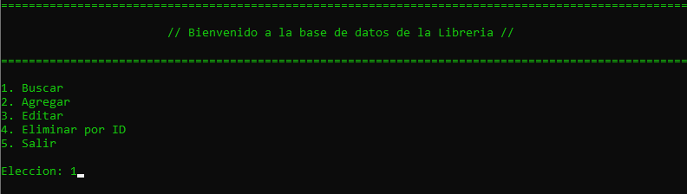

Buscar
En esta opción podés escribir el titulo o autor del libro para encontrarlo en la librería. No es necesario que el título sea exacto ya que el sistema mostrará los resultados más parecidos o relacionados con lo que escribas. Ejemplo:
También puedes apretar Enter sin haber escrito nada para ver todos los libros en la tabla.
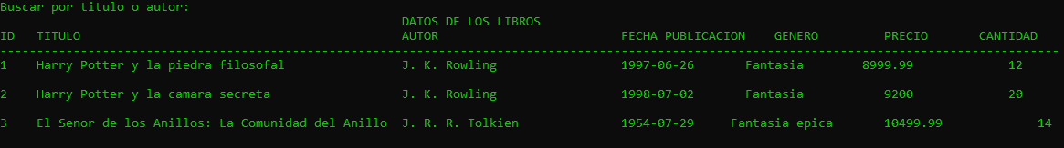

Agregar
En esta opción podrás añadir un libro nuevo a la base de datos, luego de seleccionarla te pedirá los datos del libro:
Título, autor, fecha de publicación, precio, género y cantidad.
La fecha de publicación tiene que ser escrita en este formato YYYY-MM-DD, seria año, mes y día en ese orden. Si la fecha se escribe a medias, como 1992-04 o 2025, el programa rellenara el resto con 0.
Ejemplo:
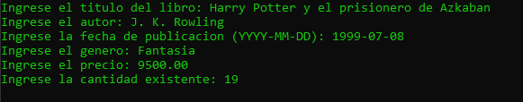

Editar
Esta opción te permite editar un libro que ya está creado en la base de datos, primero te pedirá la ID del libro que deseas editar y luego toda la información a editar.
La fecha de publicación tiene que ser escrita en este formato YYYY-MM-DD seria año, mes y día. Si la fecha se escribe a medias, como 1992-04 o 2025, el programa rellenara el resto con 0.
Ejemplo:
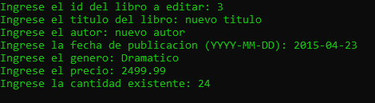
Eliminar
Esta opción te dejará eliminar un libro de la base de datos, solo te pedirá la ID del libro que deseas eliminar.
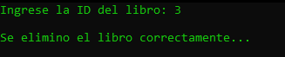
Salir
Al elegir esta opción se saldrá del programa.

- Errores
- Ingrese un numero disponible: Sucede cuando se ingresa un número que no se muestra en el Menú.
- La fecha tiene que ser en formato adecuado: Sucede cuando la fecha no se escribe en el formato YYYY-MM-DD.
- Ingrese un número mayor que cero: Sucede cuando no se escribe un número que sea mayor a cero.
- Ingrese un número real y mayor a cero: Sucede cuando no se escribe un número real que sea mayor a cero.
- Error de búsqueda: Sucede cuando el programa no acceder a la base de datos y buscar el libro, si esto pasa contáctenos.
- Error al ingresar libro: Sucede cuando el programa no pudo ingresar el libro a su base de datos, si esto pasa contáctenos.
- Error al editar libro: Sucede cuando el programa no puede editar un libro de su base de datos, si esto pasa contáctenos.
- Error al eliminar libro: Sucede cuando el programa no puede eliminar un libro de su base de datos, si esto pasa contáctenos.
- Error de conexión: Sucede cuando el programa no puede conectarse a su base de datos, si esto pasa contáctenos.
Contactos
Teléfono: (11) 1234-5678
Email: soporte@ocsoftware.com

